Dédicace
A mes chers Parents,
Pour tous vos sacrifices pour moi, nul mot ne saura exprimer mon amour envers vous.
Que Dieu vous protège et vous accorde une longue vie.
A mon frère et mes sœurs,
Je vous remercie pour votre amour inconditionnel.
Que dieu vous garde, Je vous aime et je vous souhaite une vie pleine de succès et
de réussite.
A tous mes amis,
Pour vos encouragements et pour avoir été là pour moi chaque fois que j’en avais besoin. A tous ceux qui m’aiment,
A tous ceux qui ont contribué de près ou de loin pour la réussite de ce projet
Veuillez trouver ici le respect et la reconnaissance
que j’éprouve pour vous.

Je tiens tout d'abord remercier en premier lieu, le Dieu, le Tout Puissant, de m’avoir donné autant de courage, de patience et de volonté pour atteindre ce but.

D’autre part, ce travail ne pouvait aboutir sans l’aide et de l’encouragement que j’avais reçu de la part de plusieurs personnes. J’exprime mes vifs remerciements à notre encadreur Mr. Soulimane Sofiane, Maitre de conférence à la l’université de Tlemcen pour nous avoir permis de bénéficier de son aide consistante, de ses conseils judicieux, de ses connaissances intéressantes dans la matière et de la confiance qu’il nous a témoignée.

Nous tenons à exprimer toute notre reconnaissance à toutes les personnes qui ont contribué de loin ou de près au bon déroulement de notre travail.
Nous exprimons nos vifs remerciements à Mr. GHAFFOUR Kheireddine Professeur à l’université de Tlemcen et pour ces conseils et ces remarques.
Nous exprimons nos vifs remerciements à Monsieur, BENMOUSSA NASSERADINE, Maitre de conférence à la l’université de Tlemcen qui nous a fait l’honneur d’accepter la présidence de mon jury, nos remerciements vont aussi à Monsieur BOUAZZA Benyounès, KAREAI Salim, Maitres de conférence à la l’université de Tlemcen, pour avoir accepté d’examiner ce mémoire et pour tout l’intérêt qu’il porte à notre travail.

Nous voudrions à cette occasion exprimer notre profonde gratitude à tous nos enseignants qui ont contribué par leur collaboration, disponibilité et sympathie à notre formation.

Table des matières
Introduction Générale 4
Chapitre I Généralité sur les capteurs de pression 6
1.1. Introduction 6
1.2. Description d’un capteur de pression 6
1.3. Principales caractéristiques des capteurs 7
1.3.1. Sensibilité et La Linéarité 7
1.3.2. La Précision 7
1.3.3. L’incertitude 8
1.3.4. Le Temps de réponse 8
1.3.5. L’étendue de la mesure 8
1.3.6. Le Seuil 8
1.3.7. L’hystérésis 8
1.4. Les types existant des micro-capteurs de pression 8
1.4.1. Micro capteurs piezoresistifs 9
1.4.2. Micro capteur capacitif 9
1.5. Etalonnage des capteurs 10
1.6. Conclusion 10
Chapitre II Capteur de pression capacitif et piezorésistif à base de silicium 11
2.1. Capteur de pression capacitif 11
2.1.1. Propriétés mécaniques du Silicium 11
2.1.1.1. Tenseur des contraintes 11
2.1.1.2. Tenseur des déformations 11
2.1.1.3 Tenseurs d'élasticité - loi de Hooke 11
2.1.2. Etapes de réalisation des capteurs de pression capacitifs 12
2.1.3. Modélisation analytique du capteur de pression 13
2.2. Capteur de pression piezoresistif 15
2.2.1. Principe de fonctionnement 15
2.2.2. Les catégorie d’un capteur de pression piezoresistif 16
2.2.2.1. Les capteurs piézorésistifs métalliques 16
2.2.2.2. Dispositifs piézorésistifs à base de silicium 17
2.2.2.3. Étapes de la réalisation du capteur de pression piézorésistif 17
2.2.3. L’influence de la température sur la réponse d’un capteur 18
2.2.4. Comportement des jauges en pression à température ambiante 19
2.2.5. Etude des différentes configurations de jauges 20
2.2.5.1. Configuration à une seule jauge 20
2.2.5.2. Configuration à deux jauges. 21
2.2.5.3. Configuration à quatre jauges montées en pont de Wheatstone 23
2.3. Conclusion 24
Chapitre III Résultats et discussion 26
3.1. Introduction 26
3.2. Présentation du logiciel 26
3.2.1. Historique 26
3.2.2. Les étapes nécessaires du logiciel 26
3.3. Modélisation du capteur capacitif 27
3.3.1. Dimensions et géométries 27
3.3.2. Matériaux et modèle 27
3.3.3. Maillage 27
3.3.4. Résultats 27
3.4. Modélisation du capteur de pression piezorésistif 30
3.4.1. Dimension et géométrie 30
3.4.2. Matériaux et modèles 30
3.4.3. Le maillage 30
3.4.4. Résultats 31
3.4.4.1. La forme de la membrane 31
3.4.4.2. Les contraintes de cisaillement 32
3.4.4.3. Configuration des jauges sur la membrane 33
CONCLUSION GENERALE 36
ANNEXES …………………………………………………………………………………...37
Bibliographie 45

Introduction Générale
Au cours de ces dernières années, l'automatisation, le contrôle et la surveillance de la plupart des processus ont induit un besoin croissant en capteurs. En effet, dans la plupart des applications, le manque de capteurs adéquats et d'actionneurs pour coupler l'électronique de contrôle avec l'environnement extérieur est le principal problème dans le développement de nouveaux systèmes. Les progrès qu’a connus la technologie microélectronique ont permis d’ouvrir la voie à une nouvelle discipline, celle des MEMS (Micro Electro Mechanical Systems), qui allie les techniques de l’électronique à celles de la mécanique. Des recherches, mettant à profit les progrès de la microélectronique et d'autres techniques compatibles [1], ont permis d'une part de réaliser, à faible coût, des capteurs et des actionneurs miniaturisés , de hautes performances, et d'autre part d'élargir le spectre d'utilisation des capteurs. Ces derniers sont largement utilisés dans plusieurs domaines (santé, automobile, électromagnétisme, …), et sont employés dans la vie de tous les jours pour transformer des événements mécaniques, chimiques ou thermiques en signal électrique [2-3]. Ils sont utilisés comme systèmes de détection de grandeurs physiques. Ici, nous nous intéressons aux capteurs de pression donc la grandeur physique à mesurer est la pression. L’apport de la microélectronique, et plus particulièrement celle du silicium, a permis la miniaturisation de ces systèmes qui offrent des avantages techniques et économiques [4]. Les détections piézorésistive et capacitive sont parmi les principes de détection les plus utilisées.
Les capteurs piézorésistifs forment la majorité des capteurs de pression disponibles sur le marché. Ces composants sont extrêmement sensibles à la température et ne peuvent fonctionner correctement sans l’addition de circuits de compensation onéreux [5],aussi on trouve les capteurs de pression capacitifs, qui sont caractérisés par une grande sensibilité à la pression, une fabrication en grande série, une petite taille, une faible consommation et une connexion facile avec les circuits intégrés MOS [5-6].
Le processus de fabrication de ces capteurs nécessite un environnement spécifique qu’on appelle salle blanche dont le département de génie électrique de l’université de Tlemcen n’en dispose pas encore. Donc, nous nous pouvons aborder une fabrication sans les moyens technologiques adéquats. Sachant que pour concevoir un microsystème, un travail préliminaire de modélisation est nécessaire et permettra une conception optimale du capteur. Dans ce travail, nous nous entamons notre étude par une simulation de ces dispositifs afin de déterminer l’effet de l’influence de la forme de la membrane et le positionnement de la jauge sur leur réponse. Ceci nous permet d’optimiser leur réponse en vue de réaliser des micro-capteurs de hautes performances.
Notre travail s’insère dans ce cadre, où nous étudions le comportement mécanique de capteurs de pression capacitifs et piézorésistif à base de silicium, l’étude de leur réponse, et leur sensibilité dans plusieurs géométries de membrane (design). Après, nous testerons plusieurs configurations de la jauge piezoresistive sur la membrane pour comparer sa sensibilité.
Les travaux effectués dans ce mémoire sont synthétisés comme suit :
Le premier chapitre consiste un état de l’art sur les capteurs de pression, en décrivant leurs performances, ainsi que leurs caractéristiques et leurs méthodes de transduction qui permettent, de classifier les capteurs de pressions.
Dans le deuxième chapitre, nous nous intéressons au capteur de pression capacitif. En premier lieu, nous décrivons son principe de fonctionnement et un exemple de processus de fabrication du capteur capacitif [7]. Après, nous nous intéresserons au capteur de pression piézoresistif. Dans cette partie, nous allons citer les types existants d’un capteur piezoresistif et finalement nous allons décrire l’importance de la configuration de la jauge sur la réponse du capteur piezoresistif.
Enfin, dans le dernier chapitre, nous avons commencé par une présentation du logiciel de simulation « Comsol Multiphysics ». Par la suite, nous présenterons les résultats obtenus à partir des simulations des capteurs de pression capacitif et piézorésistif. Nous terminerons avec les conclusions et des perspectives.

Généralité sur les capteurs de pression

1.1. Introduction
Le capteur est considéré comme le premier élément d'une chaîne de mesure. Il a pour fonction essentielle de traduire une grandeur physique, en une autre grandeur généralement électrique. Généralement, c’est un dispositif chargé de prélever une grandeur physique à mesurer et de la transformer en une grandeur exploitable. Dans ce travail, nous nous intéressons aux capteurs de pression donc la grandeur physique à mesurer est la pression. Ce type de capteur occupe une place de première importance dans la plupart des applications industrielles modernes, et ne cessent d’évoluer et de dominer le marché des capteurs par leur grande variété et par leur facilité de mise en œuvre.

1.2. Description d’un capteur de pression
Le capteur de pression est un système constitué de deux parties : une partie détection que l’on peut appeler « cellule sensible » et une partie traitement de l’information par l’intermédiaire d’un circuit électronique que l’on peut appeler « circuit électronique de traitement » ou encore « circuit convertisseur ». (figure 1.1). La partie détection, est quant à elle, constituée d’un « corps d’épreuve » et d’un « transducteur » qui transforme la déformation de ce corps d’épreuve en une grandeur physique, la plupart du temps électrique [8].
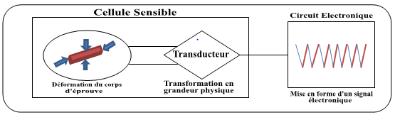
Figure 1.1. Schéma synoptique de capteur de pression.
Comme c’est représenté dans le schéma ci-dessus
Le capteur de pression est constitué de trois blocs essentiels:
- un corps d’épreuve.
- un élément de transduction ou élément sensible ou transducteur.
- module électronique de conditionnement ou circuit électronique.
Le corps d’épreuve est l’élément mécanique qui, soumis aux variations de la grandeur mesuré (mésurande), a pour rôle de la transformer en une grandeur physique mesurable. Pour les capteurs de pression cette grandeur est généralement une déformation. Les corps d’épreuve les plus utilisés sont les plaques, les poutres et les membranes.
Le transducteur est l’élément sensible qui, lié au corps d’épreuve, traduit les réactions de ce dernier en signal électrique. Pour effectuer la mesure de la pression, il faut convertir la déformation du corps d’épreuve en une grandeur physique.
Le module électronique est le module de traitement du signal en vue d’une éventuelle exploitation [9]. Comme c’est déjà définit ci-haut, le circuit de traitement sert à mettre en forme un signal électrique transportant l’information donnée par le transducteur. Autrement dit, ce signal doit être l’image de la déformation du corps d’épreuve et par suite, de la pression.

1.3. Principales caractéristiques des capteurs
Plusieurs paramètres entrent en jeu pour classifier les capteurs des uns des autres dont :
- la sensibilité et la linéarité,
- la précision,
- l’incertitude,
- le temps de réponse,
- l’étendu de la mesure,
- le seuil,
- l’hystérésis.

1.3.1. Sensibilité et La Linéarité
La sensibilité « S » d’un capteur est la variation de la mesure « s » prélevée pour une variation du mesurande « m ».
(I.1)
Pour que la sensibilité soit indépendante de m (constante), il faut que le capteur soit linéaire :
(I.2)
Généralement, on peut toujours définir une plage de valeurs de m pour lesquels S est constante.

1.3.2. La Précision
C’est la capacité d’un instrument de mesure de donner la même valeur lorsque la mesure est répétée plusieurs fois sous les mêmes conditions. Autrement dit, si plusieurs mesures sont effectuées, l’écart entre les résultats est très faible.

1.3.3. L’incertitude
C’est la marge d’erreur entre la valeur donnée par l’appareil de mesure et la vraie valeur du mesurande. L’erreur relative donne une meilleure appréciation sur l’incertitude d’un appareil de mesure.

1.3.4. Le Temps de réponse
C’est l’aptitude d’un capteur à répondre aux variations du mesurande avec le temps.

1.3.5. L’étendue de la mesure
L’étendue d’un capteur définie la valeur minimum est la valeur maximum du mesurande pour lesquels le capteur a été conçu pour mesurer.

1.3.6. Le Seuil
Le seuil d’un capteur est la valeur minimum du mesurande à partir de laquelle le capteur devient sensible. En dessous de cette valeur le capteur ne mesure rien et il affiche zéro.

1.3.7. L’hystérésis
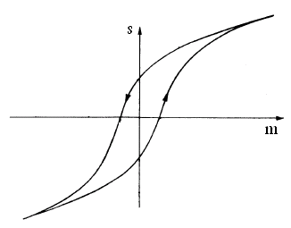
La figure ci-dessous illustre les caractéristiques de sortie d’un capteur présentant un effet d’hystérésis. L’hystérésis consiste au non coïncidence entre la courbe de charge et celle de décharge.

Figure 1.2. Effet d’hystérésis.

1.4. Les types existant des micro-capteurs de pression
Nous distinguons particulièrement deux types de capteur de pression, des capteurs piézorésistifs à jauges transformant la pression en une variation de résistance et des capteurs capacitifs transformant la pression en variation de capacité d’un condensateur.

1.4.1. Micro capteurs piezoresistifs
Le capteur de pression piézorésistif est constitué d’une membrane en silicium sur laquelle sont diffusées ou implantées des piézorésistances [8]. Cette membrane est susceptible de se déformer sous l’action d’une pression différentielle P appliquée. La variation de la pression engendre des contraintes internes faisant varier valeurs des piézorésistance.

Pression
Corps d'épreuve
Conditionneur
Piézorésistif passif
Déformation
Variation
de résistance
capteur Piézorésistif

Figure I.3. Schéma synoptique de fonctionnement du capteur de pression piézorésistif.
Les matériaux piézorésistifs (métaux et semi-conducteurs) possèdent la particularité de convertir une contrainte mécanique en une variation de résistance ce qui leurs permet d’être utilisées comme capteurs de pression ou d’accélération. Ce type de capteurs qui est certainement le moins connu se caractérise par une excellente linéarité et une faible impédance de sortie. Leur sensibilité à la température est par contre problématique.

1.4.2. Micro capteur capacitif
Le capteur de pression capacitif est constitué d’un condensateur dont l’une des armatures est fixe et l’autre est une membrane en silicium susceptible de se déformer sous l’action d’une pression différentielle P appliquée. La variation de la pression fait donc varier la valeur de la capacité de ce condensateur.

Pression appliquée
Grandeurs d'influence
Déformation
mécanique de la
membrane
Variation
de capacité

Figure I.4. Principe de fonctionnement d’un capteur de pression capacitif.
Les dispositifs capacitifs sont souvent utilisés comme des capteurs de déplacement dans lesquels la variation de la distance entre les deux armatures (d) donne une variation de la valeur de la capacité. La relation (1.3) donne la réponse d’un capteur de pression capacitif :
(1.3)
Ils peuvent être aussi utilisés comme des capteurs de pression ou d’accélération. La valeur de la capacité et aussi fonction du type de diélectrique entre les armatures, ε₀ la permittivité relative et S c’est la surface.
1.4.3. D’autres types des capteurs de pression
Il existe d’autres types des capteurs de pression qui sont utilisé dans plusieurs domaines et parmi des capteurs de pression existant on trouve [9].
Type de capteur | Description
Capteur Électromagnétique | Mesure le déplacement de la membrane par des changements d'inductance
Capteur Piézoélectrique | Utilise l'effet piézo-électrique pour mesurer la tension sur le mécanisme de détection due à la pression. pressions très dynamiques.
Capteur Optique | L'utilisation de la modification physique d'une fibre optique pour détecter contrainte due à la pression appliquée.
Capteur Potentiométrique | Utilise le mouvement d'un essuie-glace le long d'un mécanisme de résistance pour détecter la déformation provoquée par la pression appliquée.
Capteur Résonant | Utilise les changements dans la fréquence de résonance pour mesurer le stress, ou des changements dans la densité du gaz, causée par la pression appliquée.
Capteur Thermique | Utilise les variations de la conductivité thermique d'un gaz dues à des changements de densité pour mesurer la pression.
Capteur Ionisation | Mesure le flux de particules chargées qui varie en raison des variations de densité pour mesurer la pression.
Tableau I.1. Les types des capteurs de pression.

1.5. Etalonnage des capteurs
L’étalonnage est l’opération qui établit la relation entre le mesurande et la grandeur électrique de sortie. Cette relation peut dépendre non seulement du mesurande mais aussi des grandeurs d’influence. S’il n y a pas de grandeurs d’influence, l’étalonnage est simple, sinon il est multiple.

1.6. Conclusion
Ce chapitre est un état de l’art sur les capteurs de pression. Nous avons présenté des généralités sur ces capteurs de pression et les paramètres de classification de ces capteurs. Dans ce qui suit, nous développons les modèles analytiques capteurs de pression capacitifs et piéoresistifs avant d’entamer leur modélisation par un outil de CAO (Conception Assistée par Ordinateur).

Capteur de pression capacitif et piezorésistif à base de silicium

2.1. Capteur de pression capacitif
Un capteur de pression capacitif est un condensateur dont l’une des armatures est déformable. Cette déformation de la membrane engendre une variation de la capacité en fonction de la pression appliquée [10]. Ce type de capteurs est caractérisé par une haute sensibilité, une faible consommation électrique et une grande résolution par rapport aux autres capteurs, Cependant, il présente une réponse non linéaire, une dérive en température et une faible variation par rapport à la capacité d'offset [11].

2.1.1. Propriétés mécaniques du Silicium
L'intérêt du silicium dans le domaine des capteurs de pression est double. Il permet d'une part la fabrication simultanée d'un grand nombre de capteurs à faible coût unitaire et d'autre part, l'intégration sur une même puce de la cellule sensible et des circuits électroniques.

2.1.1.1. Tenseur des contraintes
Une contrainte mécanique représente une force par unité de surface. Elle est exprimée en Pascal ou N/m2 dans le Système International. Le tenseur de contrainte, noté σij, s'écrit dans une base des axes cristallographiques :
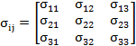 (2.1)

2.1.1.2. Tenseur des déformations
C’est la déformation de matériaux sous l'effet d'une contrainte mécanique. Les déformations dépendent de l'intensité, du type de contrainte et les propriétés mécaniques du matériau. Cette déformation représentée par un tenseur symétrique notée
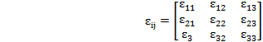 (2.2)

2.1.1.3 Tenseurs d'élasticité - loi de Hooke
La déformation dépend linéairement des contraintes mécaniques, les différents coefficients qui relient cette déformation à la contrainte sont, appelés modules d'élasticité (ou rigidités) ou complaisances matériau [12].

C’est relations sont appelées loi de Hooke:
et (2.3)

2.1.2. Etapes de réalisation des capteurs de pression capacitifs
Le développement de la technologie microélectronique nous permet aujourd’hui la création d’une grande variété de capteurs de pression miniaturisés et de faible coût. Le schéma synoptique des étapes de fabrication technologique d’un capteur capacitif [11] est donné sur le tableau ci-dessous.

Etape | Figure | Etap | Figure
1.Nettoyage de la plaquette |  | 8. Réalisation de la membrane par gravure chimique anisotropique | C
2. Oxydation de la plaquette |  | 9. Ouverture des contacts et désoxydation de la cavité interne | C
3. Ouverture d’une fenêtre pour la réalisation de la cavité interne |  | 10. Dépot d’aluminium en vue de la réalisation des plots de contacts | C
4. réalisation de la cavité interne par gravure isotropique |  | 11. Réalisation des plots de contacts par photolithographie
5. Désoxydation de la face 1 et diffusion du Bore |  | 12. Nettoyage du verre
6. Oxydation du substrat | C | 13. Dépot d’aluminium pour la réalisation de l’armature fixe
7. Ouverture d’une fenêtre sur la face 2 par machine d’alignement double faces | C | 14. Réalisation de l’armature fixe par photolithographie
15-L assemblage par soudure thermoélectrique verre-SiO

Tableau 2.1. Les étapes de fabrication de capteur de pression capacitif[11].

2.1.3. Modélisation analytique du capteur de pression
Le fonctionnement de ce type de capteurs est basé sur l’étude de la déflexion de la membrane puisque sa réponse nécessite la détermination de la déformation en tout point de la membrane en fonction de la pression appliquée P (figure 2.1).

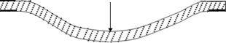
L
d
h
Pression appliquée

Figure 2.1. Vue en coupe de la structure du capteur de pression capacitif.
L'expression de déformation en tout point de la membrane permet de calculer la réponse et de déduire sa sensibilité à la pression appliquée S(P) pour différents types de membranes : carrée, rectangulaire, circulaire ou tout autre type de forme.
Le mécanisme de détection capacitive est relativement simple. En l’absence de pression appliquée, la capacité entre deux plaques planes parallèles de surface « A», séparées par un diélectrique de distance « d» avec une permittivité diélectrique ε est définie par:
(2.4)
Où c c’estla capacité au repos, A la surface de l’électrode. d la distance inter électrodes, ε₀ et ε_{r} sont respectivement la permittivité du vide et la permittivité relative (ε₀=8.86 10⁻¹²F/m et ε_{r}=1 dans le cas de l’air).
L’expression de la capacité C(P) peut être déterminée à partir de la relation suivante [13]:

- Dans le cas de la membrane carrée et rectangulaire :
(2.5)

w (x, y, p) représente la déflexion bidimensionnelle de la membrane en fonction de la pression appliquée P au point des coordonnées cartésiennes (x, y) de la membrane. Dans le cas d’une forme carrée ou rectangulaire, pour l’étude de cette déflexion bidimensionnel, nous pouvons faire appel à un de ces deux modèles suivant :
- Dans le cas du modèle polynomial [14]:
(2.6)
- dans le cas du modèle trigonométrique [15]
(2.7)
Avec w₀₀ la déflexion de la membrane au centre donnée par l’expression suivante [16].
(2.8)
- Dans le cas de la membrane circulaire
(2.9)
Avec :
W (r, θ, p) représente la déflexion bidimensionnelle de la membrane en fonction de la pression Appliquée P en utilisant les coordonnées polaires (r, θ) de la membrane.
Le calcul de l’intégrale double (2.9) nous permet de déterminer l’expression de la réponse capacitive approchée [17]:
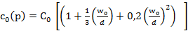 (2.10)
Sachant que la déflexion au centre w ₀ de la membrane circulaire est donnée par :
(Cas des petites déformations) (2.11)

Les relations (2.5) et (2.9) montrent que si la pression augmente la distance entre les armatures diminue et par conséquent la capacité augmente. La sensibilité à la pression appliquée est parmi les caractéristiques essentielles pour définir les performances d’un capteur de pression capacitif. Elle est définie par [18] :
(2.12)
En substituant l’expression analytique de la capacité c(p) dans l’équation (2.12) nous pouvons avoir une expression exacte de la sensibilité à la pression S(P) qui est donnée par :
(2.13)

2.2. Capteur de pression piezoresistif
Depuis la découverte, par Smith [19] en 1954, de l’effet piézorésistif dans les métaux cristallin à symétrie cubique tel que le Silicium et le Germanium, de nombreux travaux théoriques et expérimentaux ont été consacrés à l’étude de cette importante propriété physique et au développement qu’elle induit dans de nombreux domaines d’application. Dans un premier temps, Mason et Thurston [20] ont étudié la possibilité d’utiliser des barreaux de Silicium de Germanium et d’Antimoine d’Indium pour réaliser des capteurs de force, de couple ou de déplacement.
Un peu plus tard, à la suite du développement des techniques de la microélectronique (dopage des matériaux semi-conducteurs), Pfann et Thurston [21] ont réalisé les premiers capteurs à couche diffusée en surface. Dans la foulée, Tufte et Stelzer [22], puis Kerr et Milnes [23] étudièrent la dépendance des trois coefficients de piézorésistivité du Silicium en fonction de l’orientation cristallographique, du dopage et de la température.
Un capteur de pression piézorésistif transforme une déformation mécanique en un signal électrique dont la valeur doit être le reflet aussi parfait que possible de cette déformation, donc de la pression.
La partie du chapitre concerne l’étude de la réponse électrique du capteur. Et aussi sur l’influence de température sur la réponse de capteur. Dans la dernière partie de chapitre, plusieurs configurations de l’emplacement de la jauge sont étudiées.

2.2.1. Principe de fonctionnement
Un capteur de pression piézorésistif est composé d’une membrane de quelques millimètres de côté et quelques dizaines de microns d’épaisseur qui constitue le corps d’épreuve. Sous l’effet d’une pression différentielle appliquée, cette membrane se déforme dans un sens ou l’autre suivant le signe de cette pression. Des jauges piézorésistifs implantées en surface permettent de détecter cette déformation par une variation de résistance.
Le capteur est monté sur une embase en verre qui permet d’isoler la cavité de la membrane de sa partie supérieure. Une ouverture dans l’embase permet de recevoir la pression à mesurer P₁ alors que la surface de la membrane reçoit la pression ambiante P₂ (figure2.2).

P
2
P
1
: Pression ambiante
: Pression à mesurer
interconnexion d'Alluminium
piézorésistances
membrane
embase en verre

Figure 2.2. Architecture du capteur de pression piézorésistif [24].

2.2.2. Les catégorie d’un capteur de pression piezoresistif
En effet nous pouvons citer Deux grandes catégories de capteurs utilisant ce principe :
1) Les capteurs piézorésistifs métalliques (également appelé jauge de contrainte).
2) Les capteurs à base de semi-conducteurs.

2.2.2.1. Les capteurs piézorésistifs métalliques
Le principe de la jauge de contrainte est basé sur la déformation d’un fil métallique, sous l’effet d’une contrainte appliquée au corps d’épreuve sur lequel est placé le fil de jauge. Ce dernier est en général placé perpendiculairement par rapport aux déformations. Quand un effort est appliqué sur le fil, sa longueur augmente ou au contraire diminue. Cette variation de longueur engendre une variation de la résistance du fil.
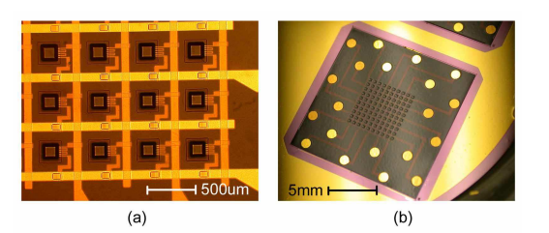
La figure 2.3 représente un exemple sur les capteurs de pression piezoresistif métallique.
(a)
(b)

Figure 2.3. Matrice de cellules à base de jauge de contrainte, a) détail des cellules élémentaires, b) dispositif complet [25].
Cet exemple est un réseau de capteurs tactiles à base de jauges de contrainte. Les dispositifs (et interconnexions entre cellules) sont fabriqués par procédés technologiques MEMS. Les jauges sont déposées sur un film de polyamide. La sensibilité du système est estimée à 0,61 Ω/µm. Aucune autre information concernant la conversion en pression n’est donnée par les auteurs.

2.2.2.2. Dispositifs piézorésistifs à base de silicium
L’effet piézorésistif des semi-conducteurs est abondamment utilisé dans le domaine des capteurs. Les piézorésistances sont souvent utilisées pour la mesure de contraintes mécaniques. D’autre part, le fait qu’elles soient facilement intégrables a permis la fabrication d’un grand nombre de dispositifs.
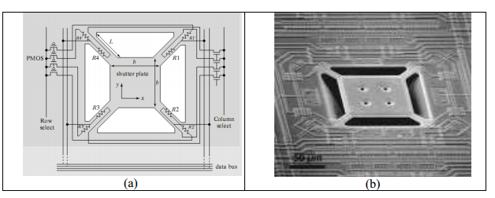
Figure. 2.4. Exemple d’un système hybride à base de silicium et de jauge de contrainte,
- schéma du dispositif, b) photo du dispositif réalisé [25].
Les piézorésistances silicium peuvent être simplement obtenues par diffusion. En effet dans un substrat de silicium un simple contact entre un puits N (ou P) dans un substrat type P (ou N) donne une résistance. La valeur typique de ces résistances étant de quelques centaines d’Ohms, il est nécessaire d’ajouter des tranches dopées p+ ou n+ pour avoir un contact ohmique entre les résistances [25]. Les capteurs de pression de type piézorésistif ont figuré parmi les premières réalisations en technologie MEMS. L’avantage de ces capteurs est qu’ils utilisent une technologie tout silicium, donc intégrable sur dispositif de mesure à base de technologie CMOS.

2.2.2.3. Étapes de la réalisation du capteur de pression piézorésistif
La plupart des étapes du procédé de réalisation sont compatibles avec les techniques classiques de la microélectronique qui permettent une fabrication en série donc un faible cout de ce type de capteurs.
Le tableau 2.2 présente les étapes principales pour la réalisation d’un exemple de capteur de pression piézorisistif.
Etape | Schéma | Etape | Schéma
1-Nitruration de la face arrière de la plaquette. | 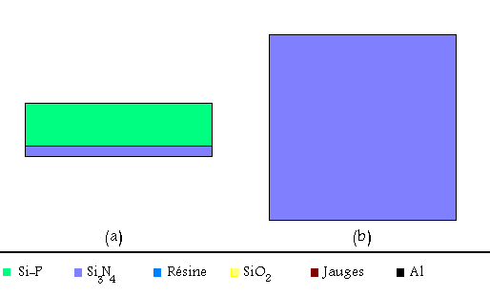 | 8-Création de piézorésistances sur les bords de la membrane par implantation ionique. | 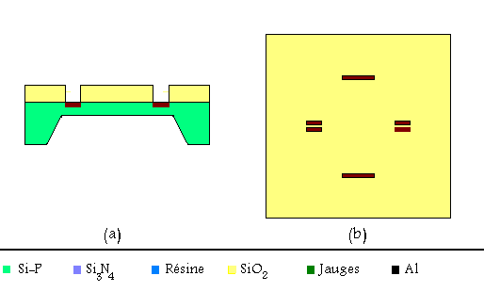
2-Application de la résine sur la couche de Nitrure. | 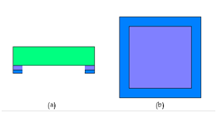 | 9-Elimination du Dioxyde de Silicium. | 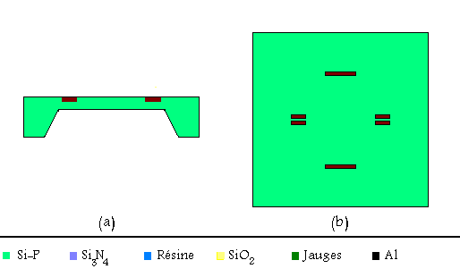
3-Sensibilisation de la résine et gravure du masque de Nitrure pour créer l’ouverture d’attaque du Si. | 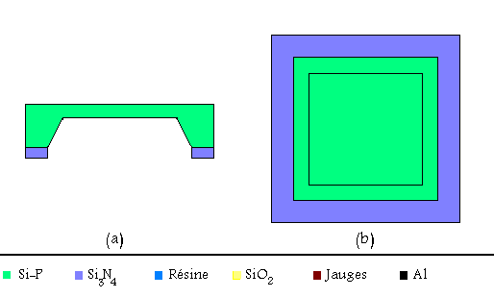 | 10-Métallisation par dépôt d’une couche d’Aluminium de la face avant de la plaque. | 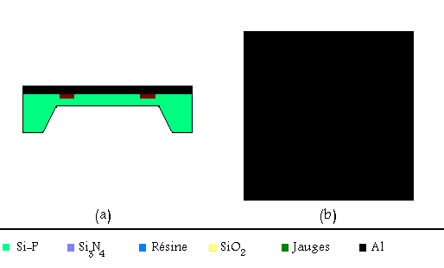
4-Elimination du masque de Nitrure. | 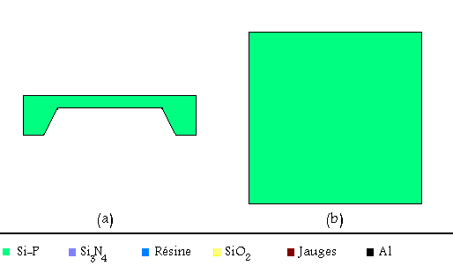 | 11-Application de la résine. | 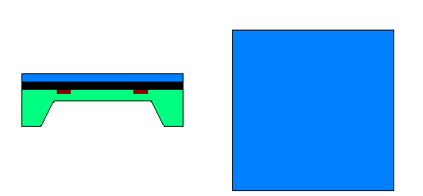
5-Oxydation de la face avant de la plaquette. | 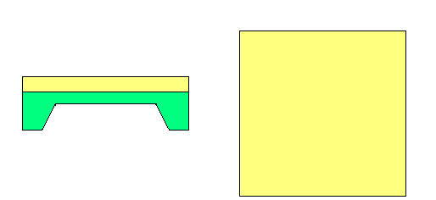 | 12-Sensibilisation de la résine et gravure du métal pour créer les interconnexions. | 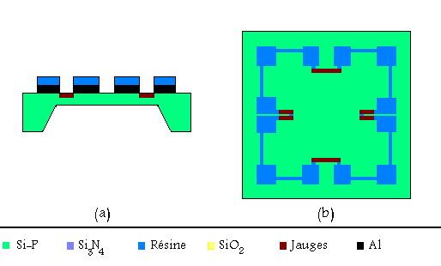
6-Application de la résine sur la couche de Dioxyde de Silicium. | 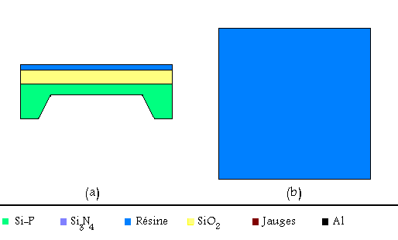 | 13-Nettoyage du composant final. | 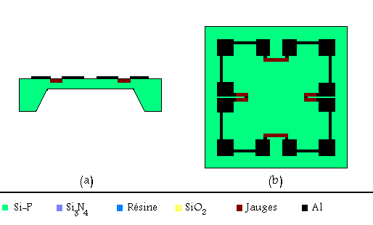
8-Sensibilisation de la résine et gravure du SiO₂. | 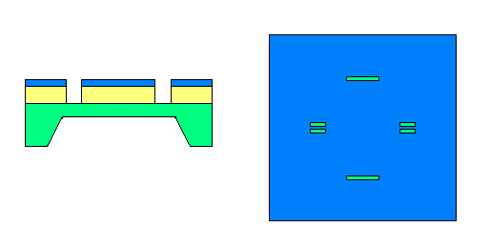 | 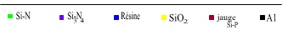
Tableau 2.2. Séquences des principales opérations technologiques dédiées à la réalisation du micro capteur de pression piézorésistif [24].

2.2.3. L’influence de la température sur la réponse d’un capteur
Les capteurs piézorésistifs à silicium présentent une dérive thermique importante du fait que leurs sensibilités à la température sont très élevées (dix fois plus sensibles à la température que les métaux). Donc, une étude du comportement thermique de notre capteur est essentielle pour définir les paramètres qui sont à l’origine de cette dérive. Cette étude nous permettra ensuite de prédire l’influence de la température sur la réponse du capteur et d’essayer de l’optimiser.
Une telle étude fait beaucoup plus appel au moyens expérimentaux de mesure et de caractérisation qu’à la modélisation théorique que nous allons adopter ici pour manque de moyens pratiques. Néanmoins, nous aurons l’occasion de comparer nos résultats théoriques avec ceux trouvés expérimentalement dans d’autres travaux [26], [27] et [28] pour valider et indiquer les insuffisances de la démarche théorique que nous avons adoptée depuis le début de notre travail.
Nous intéressons à la réponse que donne celui-ci en fonction de la température lorsqu’une pression constante et uniforme lui est appliquée.

2.2.4. Comportement des jauges en pression à température ambiante
Les variations relatives des jauges parallèles et perpendiculaires en température ambiante sous l’effet de la pression sont données respectivement par :
(2.14)
Ayant déjà calculé les valeurs normalisées des contraintes tangentielles et longitudinales, on peut facilement calculer leurs valeurs absolues données par :
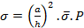 (2.15)
on applique une pression constante et uniforme de 105Pa, la somme des variations relatives calculée théoriquement à partir de (2.16) et (2.17) est Pour une membrane carrée de cotés (a=1897µm) et d’épaisseur (h=30µm) sur laquelle égale à :
(2.16)
La valeur mesurée expérimentalement pour le même capteur est donnée par :
(2.17)
On remarque que ces deux valeurs sont très proche l’une de l’autre et le petit écart entre la valeur théorique et expérimentale et principalement dû aux approximations sur les jauges estimées comme ponctuelles. Le résultat obtenu prouve la validité des modèles mécanique et électrique adoptés.

2.2.5. Etude des différentes configurations de jauges

2.2.5.1. Configuration à une seule jauge
Deux cas de figure se présentent pour la configuration à une seule jauge. Cette dernière peut être diffusée parallèlement aux bords de la membrane (fig. 2.7.a) ou bien perpendiculairement à ces bords (fig. 2.7.b).
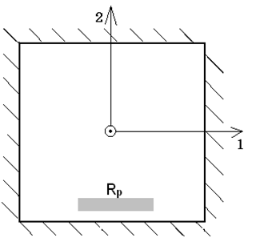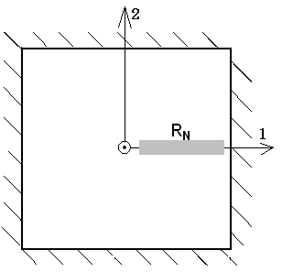
-a- -b-
Figure 2.5. Représentation schématique de la disposition de la jauge sur la membrane.
-a- résistance dopée –p- -b-résistance dopée –n-
L’équation (2.14) permet d’écrire :
- Pour la jauge diffusée parallèlement aux bords de la membrane :
(2.17)
- Pour la jauge diffusée perpendiculairement aux bords de la membrane :
(2.18)
Ces jauges seront implantées au milieu des bords de la membrane pour avoir une meilleure sensibilité. Dans ces régions de la membrane on a le rapport de la contrainte transversale à la contrainte longitudinale [29].
(2.19)
En combinant les équations (2.13) et (2.16) avec les équations (2.14) et (2.15), ces dernières deviennent :
(2.20)
(2.21)
D’autre part on a :
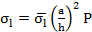 (2.22)
Les sensibilités des deux jauges seront égales et opposées en signe.
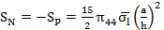 (2.23)
La sensibilité du capteur, pour une géométrie donnée, n’est fonction que des coefficients de piézorésistivité. La dépendance des coefficients de piézorésistivité en fonction de la température est représentée sur la figure (fig. 2.6).
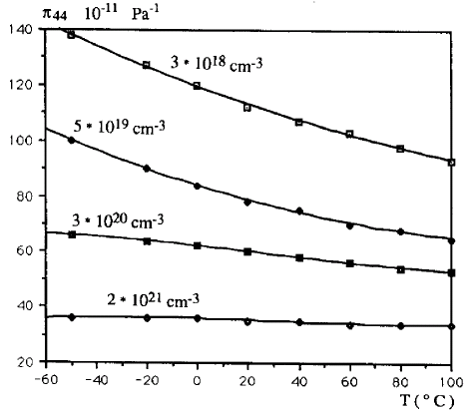
Figure 2.6. Variation du coefficient de piézorésistivité du Si-P en fonction de la température [29].

2.2.5.2. Configuration à deux jauges.
Une autre approche consiste à diffuser deux jauges piézorésistives à la surface de la membrane, montées en circuit potentiométrique et orientées comme le montre la figure (2.8). La tension de sortie en repos est telle que :
(2.24)
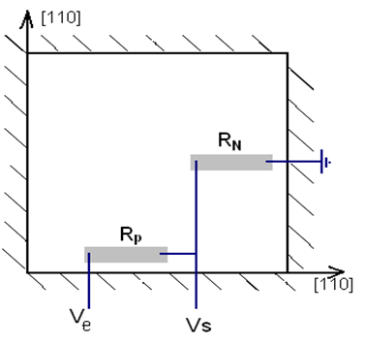
Figure 2.7. Représentation disposition de deux jauges sur la membrane.
L’application d’une pression P à la membrane modifie les valeurs des résistances R_{N} et R_{P}. Cela induit une variation ΔV_{S} de la tension de sortie :
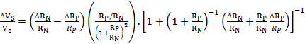 (2.25)
En faisant l’hypothèse que les valeurs des deux piézorésistance R_{N} et R_{P} sont égales, et que la variation des résistances est faible devant leurs valeurs nominales, la relation précédente se réduit en :
(2.26)
La sensibilité de cette configuration est :
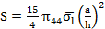 (2.27)
On remarque que la sensibilité du capteur dans cette configuration est deux fois moins élevée que celle obtenue avec une seule jauge.
La difficulté de réaliser deux piézorésistances parfaitement identiques en valeurs et en alignement fait que la réponse du capteur n’est plus linéaire puisque les variations des jauges ne le sont pas.

Quant au comportement thermique, la sensibilité est moins élevée que celle obtenue avec une seule jauge, puisqu’il peut y avoir compensation totale ou partielle des coefficients de température des deux jauges. Dans ce cas, la seule source de non linéarité (si on considère qu’il y a compensation thermique entre les deux résistances) provient de la différence des valeurs des résistances et de leurs variations relatives. L’équation (2.24) linéarisée s’écrit :

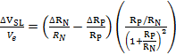 (2.28)

2.2.5.3. Configuration à quatre jauges montées en pont de Wheatstone
Cette configuration consiste à diffuser quatre piézorésistances à la surface de la membrane et de les relier pour constituer un pont (pont de Wheatstone) comme le montre la figure (2.9).
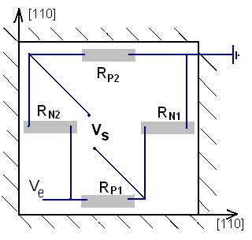
Figure 2.8. Représentation schématique de la disposition de quatre jauges sur la membrane.
Dans un tel montage, la tension de sortie au repos s’écrit :
(2.29)
En particulier, ce type de montage permet, s’il est équilibré, de faire une rejection de la tension d’alimentation, ce qui lui donne une sensibilité très élevée. D’autre part, il permet la compensation de la dérive thermique entre les résistances dans le cas où il n’y a pas un gradient de température. Il permet aussi la compensation de tous les phénomènes parasites qui peuvent intervenir dans la structure.
Sous l’effet d’une pression appliquée à la membrane, les valeurs des résistances varient et dans le cas de résistances appariés deux à deux (R_{P1}=R_{P2}) et (R_{N1}=R_{N2}), la tension de sortie s’écrit :
(2.30)
De la même façon que dans la configuration à deux jauges, nous analysons la linéarité de la réponse du pont. La linéarisation de l’équation (2.29) permet d’écrire :
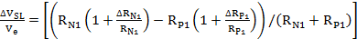 (2.31)
Le coefficient de non linéarité η est alors :
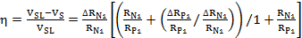 (2.32)
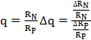 (2.33)
(2.34)
Si on suppose le cas idéal des résistances parfaitement appariées, le coefficient η s’annule et la tension de sortie du pont s’écrit :
(2.35)
Cependant, ce cas idéal est impossible à réaliser, malgré qu’on puisse s’y approcher étroitement. Pour annuler l’erreur de linéarité, une des solutions est de créer volontairement un déséquilibre dans le pont pour compenser l’écart entre les valeurs des variations relatives des résistances. C'est-à-dire que :
(2.36)

2.3. Conclusion
Dans ce chapitre, nous nous sommes intéressés aux capteurs de pression capacitif et piezoresistif. En premier lieu, nous avons décriq son principe de fonctionnement et un exemple de processus de fabrication du capteur capacitif et piezoresistif. Après, nous avons décrit l’importance de la configuration de la jauge sur la réponse du capteur piezoresistif. Où, nous avons étudié son comportement électrique vis-à-vis des différentes configurations possibles. Nous avons d’abord étudié sa réponse avec une seule jauge diffusée à la surface de la membrane et nous avons remarqué que la réponse de cette dernière était strictement linéaire et proportionnelle à la variation relative de la résistance (ΔR_{P1}/R_{P1}).
La deuxième configuration est celle du montage potentiométrique à deux jauges qui fournit une sensibilité deux fois inférieure que celle du montage à une seule jauge.
Concernant la troisième configuration, les caractéristiques offertes par le pont de Wheatstone ont été analysées. Nous avons vu que ce montage permet de faire une réjection totale de la tension d’alimentation s’il est équilibré, ce qui donne une bonne sensibilité au capteur.

Résultats et discussion

3.1. Introduction
Dans ce chapitre, nous nous intéressons à la modélisation par éléments finis d’un capteur de pression capacitif et pieozerisistif. Pour cela, il existe plusieurs logiciels de modélisation qui peuvent être :
- COMSOL MULTIPHYSQUES
- ABAQUS (Dassault Systèmes)
- ANSYS
- COVENTOR
- ASTER : logiciel pluridisciplinaire s développé par EDF
- Dytran : logiciel américain développé par MSC.Software
- Flux2D/3D : logiciel 2D&3D éléments finis
Dans ce travail, la modélisation a été réalisée par le logiciel Comsol multiphysiques pour sa simplicité d’utilisation, la possibilité de couplage entre différents modèles, les différentes fonctionnalités…

3.2. Présentation du logiciel

3.2.1. Historique
COMSOL Multiphysiques a été développé par des étudiants de la Royal Institute de technologie à Stockholm, il de la famille FEMLAB, avant tout un outil de résolution d’équations aux dérivées partielles par éléments finis. Sa particularité est de disposer d’une base de données d’équations permettant de modéliser différents phénomènes physiques, comme l’électrostatique, l’écoulement de fluides ou encore la déformation des matériaux. Développé initialement comme une toolbox de Matlab, il dispose aujourd’hui de son propre environnement graphique permettant à la fois le dessin des géométries et l’affichage de résultats en post-traitement. Sa spécificité est également de permettre de coupler différentes EDP, de manière à décrire des phénomènes multiphysiques, particulièrement adapté au micro monde. Il est ainsi possible d’obtenir la déformation d’une membrane due à la pression dans un liquide par exemple. Ou encore l’élévation de température dans un conducteur due au passage d’un courant électrique. Des fonctions avancées permettent d’entrer manuellement des EDP spécifiques.

3.2.2. Les étapes nécessaires du logiciel
COMSOL Multiphysiques est un logiciel de modélisation par éléments finis ; ces étapes nécessaires sont :
- Choix de la dimension : 2D, 2D axisymétrique et 3D, choix des modules physiques et construction de la géométrie,
- choix du type d’étude : Stationnaire, Temporelle, Fréquentielle, choix du (ou des) matériau(x), paramétrage du (ou des) module(s) physique(s),
- paramétrage et calcul du maillage,
- représentation graphique des résultats.

3.3. Modélisation du capteur capacitif
Nous avons suivi les mêmes démarches cités précédemment :

3.3.1. Dimensions et géométries
Ici, nous présenterons les variantes géométriques. Le capteur de pression est constitué d'une puce de silicium collée à une plaque métallique par l’intermédiaire d’une résine durcie à 70°C. La membrane à une forme carrée de 500 μm de côté. Son épaisseur est de 10μm. Pour sa modélisation, nous allons choisir le mode stationnaire « statique » dans un système à 3 dimensions.

3.3.2. Matériaux et modèle
Nous avons utilisé le modèle électrique « électromécanique ». Le matériau utilisé est le silicium, nous avons utilisé une axisymetrie par rapport au rayon dans le sens X et Y de la plaque du Silicium.

3.3.3. Maillage
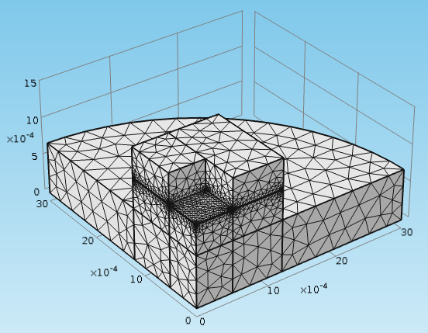 | 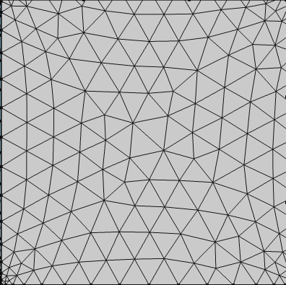
Le maillage de modèle | Zoom de la membrane
Tableau 3.1. Maillage utilisé lors de la modélisation du capteur capacitif.

Nous avons utilisé un maillage physique de forme triangulaire. Après cela, nous avons choisi le solveur de type MUMPS en utilisant la résolution directe.

3.3.4. Résultats
Lors de la simulation, nous avons abordé les points suivants en fonction de :
- la pression,
- les contraintes de conditionnement,
- l’effet thermique.

3.3.4.1. Etude en fonction de la pression
Pour voir l’effet de la pression, différentes valeurs de pression ont été prises en compte comme c’est montré sur le tableau 3.2.
La déformation de la membrane à 25KPa | Le déplacement de la membrane à 10KPa
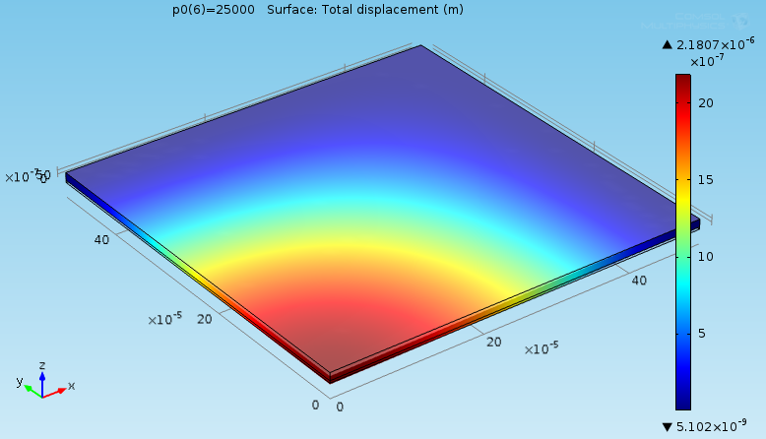 | 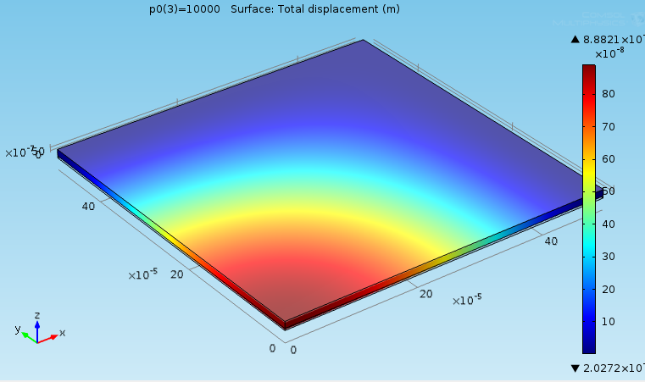
Le déplacement au centre de la membrane :  d=2.1807μm. | Le déplacement au centre de la membrane d=0.8821μm.
Tableau 3.2. Le déplacement de la membrane.
Pour la pression de 25KPa la membrane défléchie de 2,1807μm, à 10KPa la déflexion est de d=0.8821μm.Donc plus la pression augmente la déflection suivra cette évolution. La figure 3.1 montre la déflection en fonction de la pression.
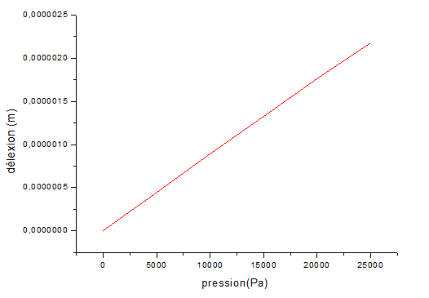
Figure 3.1. La déflexion de la membrane en fonction de la pression
Nous apercevons une linéarité de la déflexion de la membrane en fonction de la pression.

3.3.4.2. Contraintes de conditionnement (Packaging)
La courbe en rouge représenté la variation de capacité en fonction de pression à la présence des contraintes de conditionnement (packaging).
Le bleu c’est la variation de capacité a l’absence de packaging et le vert représenté la linéarité du capacité pour le modèle analytique

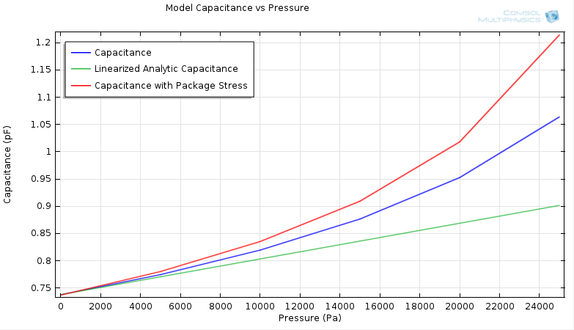

Figure 3.2. L’influence des contraintes de conditionnement sur la réponse de capteur.
La figure 3.2 (la trace bleu et rouge) montre que la capacité du dispositif augmente de manière non linéaire avec la pression appliquée.
La pente de la courbe permet d’estimer la sensibilité du capteur.
Quand la pression p=0kPa, la sensibilité pour le trace rouge (avec packaging) et sans packaging (bleu) est 6,7 × 10⁻⁶ pF / Pa. A p=20KPa la sensibilité avec packaging devient 10,3× 10⁻⁶ pF / Pa, sans packaging la sensibilité est 9,5× 10⁻⁶ pF / Pa.
Le capteur de pression capacitif est plus sensible au présence des contraintes de conditionnement ( packaging).

3.3.4.3. Effet thermique
Nous nous intéressons maintenant à l’effet de la température sur la sensibilité du capteur. Comme c’est le cas dans le tableau suivant, quel que soit la pression la capacité varie peu avec la température.

P(KPa) | C(F) à T=20°C | C(F) à T=70°C
20
25

Tableau 3.3. La variation de la capacité en fonction de la température.
L’influence de la température sur la capacité est négligeable.
.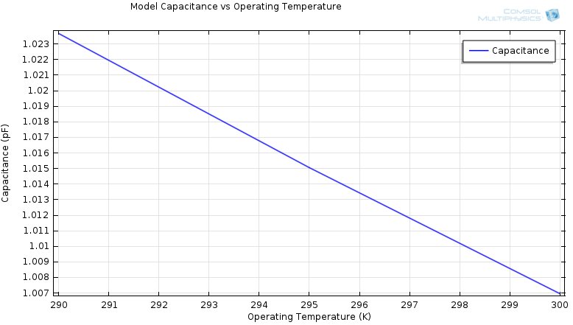
Figure 3.3. La variation de la capacité en fonction de la température dans le capteur capacitif.
La figure 3.3 montre aussi que cette petite variation de la capacité est linéaire avec le changement de la température.

3.4. Modélisation du capteur de pression piezorésistif
Dans la même démarche de ce qui a été fait par rapport au capteur capacitif, ici nous nous intéressons à la modélisation du capteur piézoresistif :

3.4.1. Dimension et géométrie
Le capteur est constituée d’une membrane carrée de cote 1mm et épaisseur de 20um. La membrane est une piézorésistance de forme X. la piézoresistance et les interconnexions ont le même épaisseur c’est à dire 400nm. Dans cette partie aussi, nous avons travaillé dans un système à 3 dimensions en utilisant le mode stationnaire « statique ».

3.4.2. Matériaux et modèles
Nous avons utilisé le modèle électrique piezorésistif. Le matériau mère de ce capteur est le silicium, la piezorésistance est dopé p : 1 ,32×μm et les interconnexions sont dopés n : 1,45×μm.

3.4.3. Le maillage
Nous avons utilisé un maillage physique de forme triangulaire. Après cela, nous avons choisi le solveur de type MUMPS en utilisant la résolution directe. Dans la partie de l’étude en fonction des configurations des jauges, nous avons utilisé un maillage « corser » avec le même solveur pour cause de mémoire insuffisante du calculateur.

Carrée | Rectangulaire | Circulaire
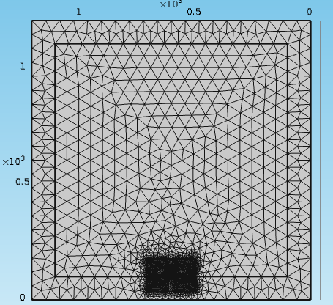 | 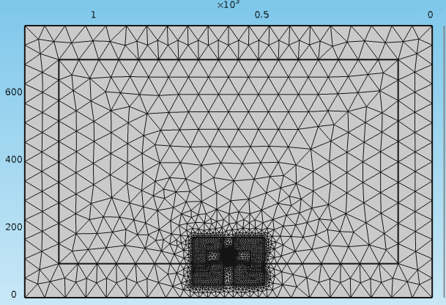 | 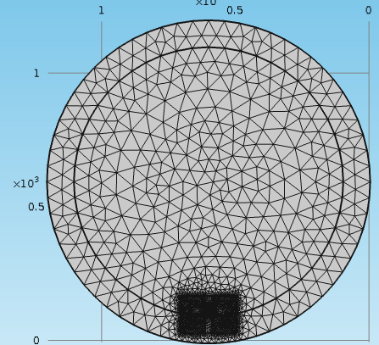
Deux jauges | Quatre jauges | Zoom de maillage
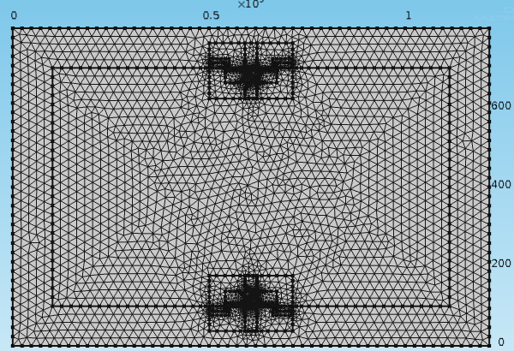 | 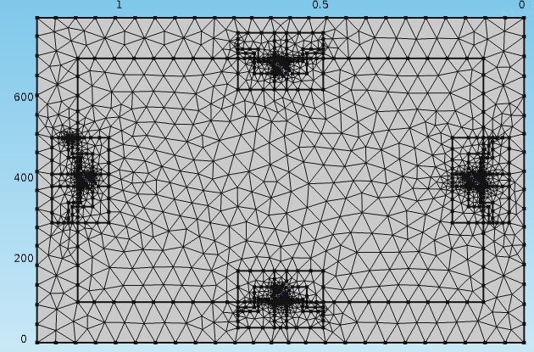
Tableau 3.4. Les différents maillages pour le capteur de pression piezorésistif.

3.4.4. Résultats
L’étude de modélisation s’est basée sur les trois effets suivant:
- la forme de la membrane,
- les contraintes de cisaillement,
- Le nombre de jauges.

3.4.4.1. La forme de la membrane
Nous avons comparé entre trois formes différentes de la membrane comme présenté dans le tableau suivant :

Forme carrée | Forme rectangle | Forme circulaire
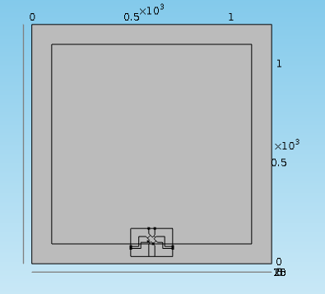 | 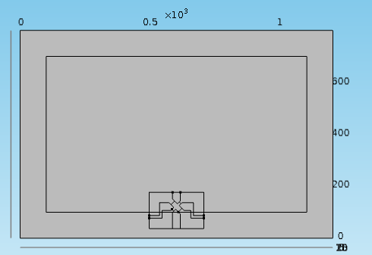 | 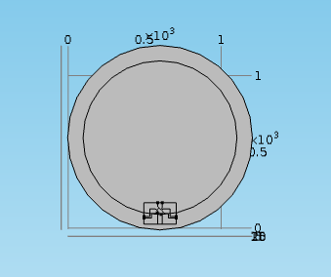
Membrane carrée (côté1mm), rectangulaire ((x,y) (1000, 600)µm)et circulaire((R:600µm)d’une épaisseur de 20μm.
Les conditions aux limites sont les suivants:
- la zone d'appui est fixée sur sa face inférieure,
- les interconnexions ont une densité de dopant de type n1,45×μm,
- la piezoresistance est dope p 1 ,32×μm.
Tableau 3.5. Les formes de la membrane étudiées.
Nous avons comparé le déplacement de la membrane sur les trois formes précédantes qui sont représentées dans le tableau 3.6 suivant:
Forme carrée | Forme rectangle | Forme circulaire
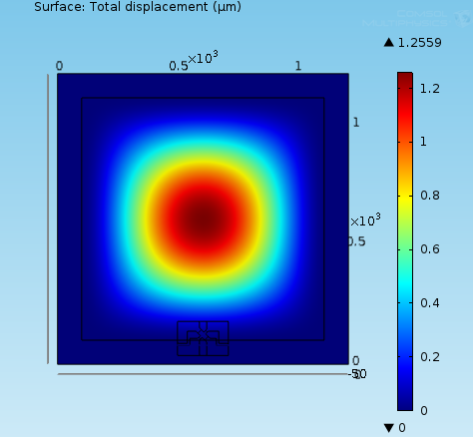 | 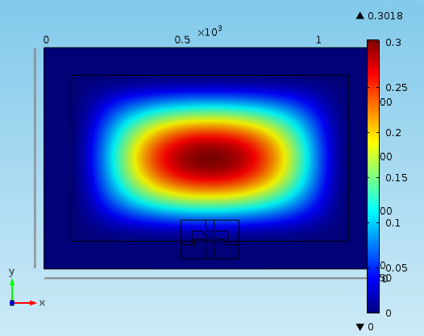 | 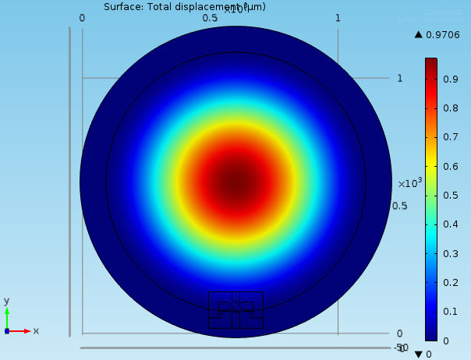
Déflexion de la membrane carrée : d= 1,2559μm. | Déflexion de la membrane rectangulaire : d= 0.3018μm. | Déflexion de la membrane circulaire: d=0.9706μm.
Tableau 3.6. Le déplacement de la membrane à p=100 kPa.
Pour la forme carrée la membrane défléchie de d= 1,2559μm, la forme rectangle d=0.3018μm et pour la forme circulaire d=0.9706μm. Nous remarquons que la forme carrée est la plus sensible par rapport aux autres formes. Par contre la membrane rectangle est la moins sensible

3.4.4.2. Les contraintes de cisaillement
Le tableau ci-dessous représente l’amplitude des contraintes de cisaillement d’une membrane à une autre.

Forme carrée | Forme rectangle | Forme circulaire
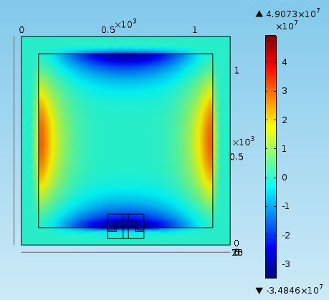 | 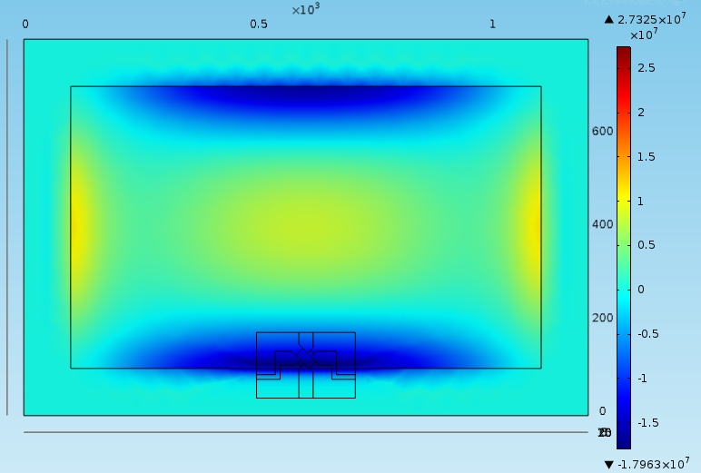 | 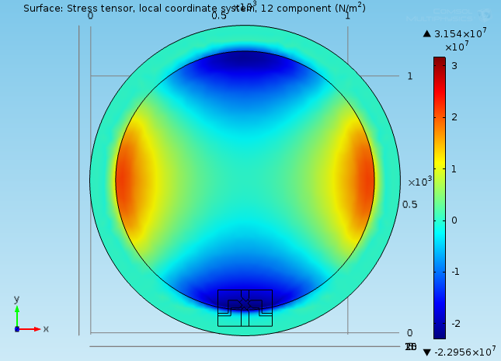
L'amplitude de la contrainte de cisaillement -34.846MPa. | L'amplitude de la contrainte de cisaillement -17.963MPa. | L'amplitude de la contrainte de cisaillement -22.956MPa.
Tableau 3.7. Les contraintes de cisaillement appliqué sur la membrane.
Nous remarquons l’amplitude de la contraintes de cisaillement n’est pas la même pour les trois formes. La membrane carrée porte la plus grande valeur de contrainte de cisaillement contrairement à la membrane rectangle. Sachant que pour la conception de tout capteur on a besoin de diminuer les contraintes de cisaillement. Donc, pour minimiser les contraintes de cisaillement il faut se diriger vers une forme rectangulaire

3.4.4.3. Configuration des jauges sur la membrane
Nous nous intéressons dans cette deuxième partie aux différentes configurations de jauge sur les différentes formes. Le tableau 3.8. montre un exemple de types de configuration qu’on peut avoir sur une forme rectangle.
Une seule jauge | Deux jauges | Quatre jauges
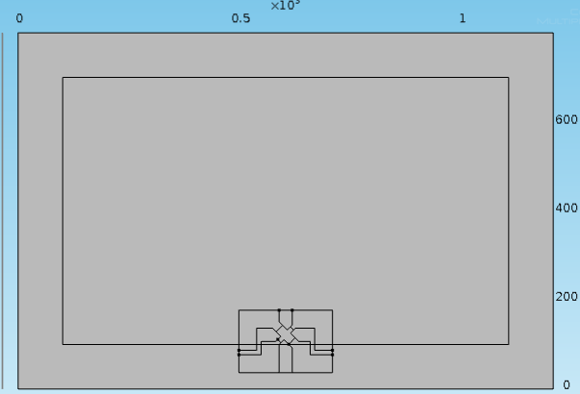 | 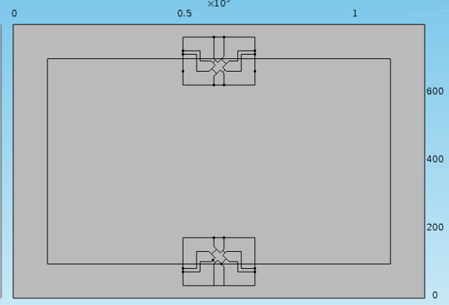 | 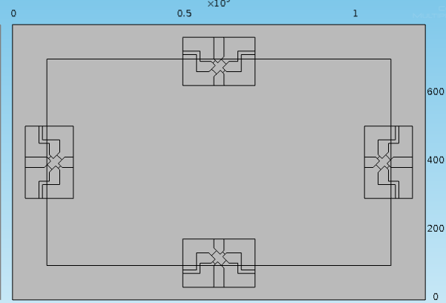
Tableau 3.8. Configuration des jauges sur une forme rectangle.

3.4.4.3.1. Le déplacement de la membrane
Nous avons comparé le déplacement de la membrane par rapport aux différentes configurations :
-Une seule jauge,
-deux jauges,
-quatre jauges.

Une seule jauge | Deux jauges | Quatre jauges
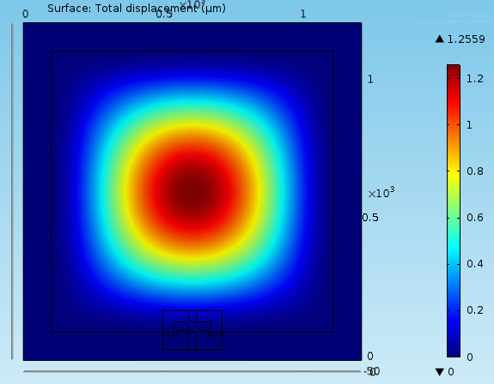 | 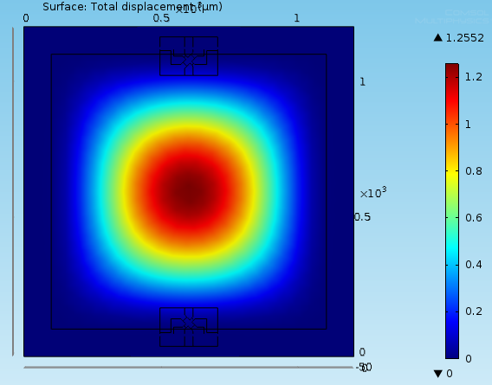 | 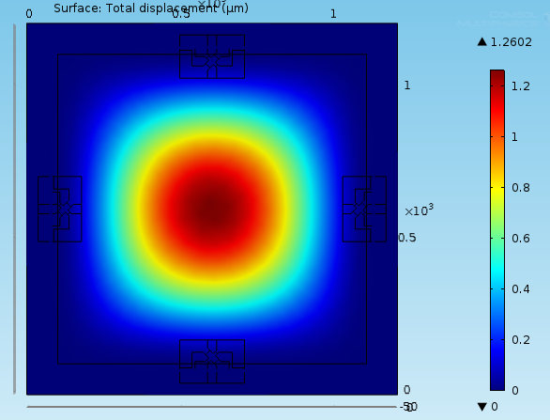
Déflexion de la membrane carrée : d= 1,2559μm. | Déflexion de la membrane rectangulaire : d= 1,2562μm. | Déflexion de la membrane circulaire: d=1,2902μm.
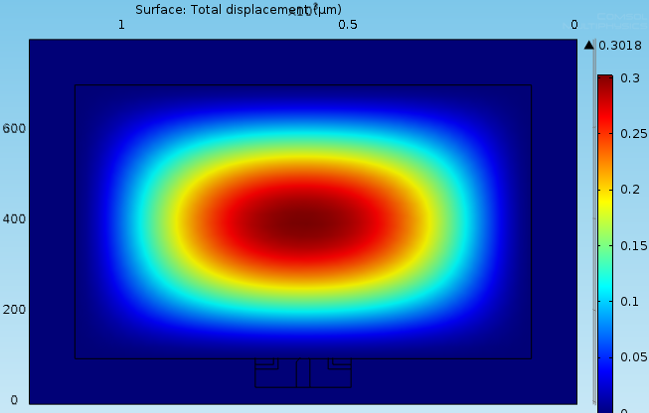 | 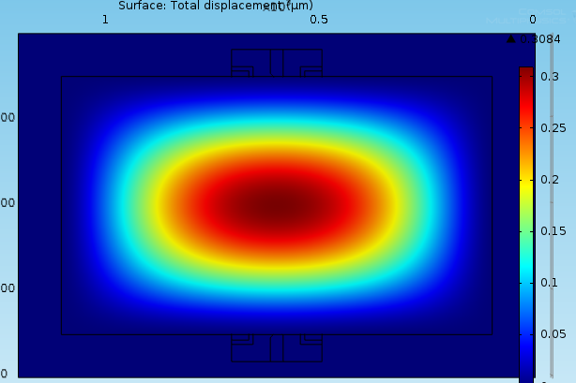 | 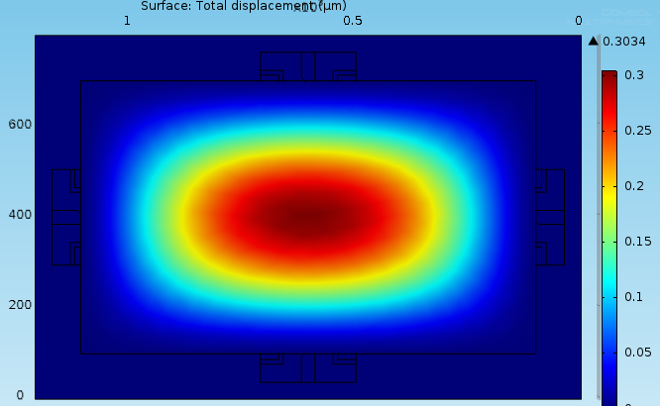
La déflexion au centre de membrane 0.3018μm. | La déflexion au centre de membrane 0.3084μm. | La déflexion au centre de membrane 0.3094μm.
 | 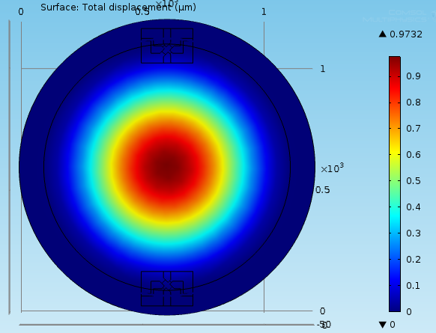 | 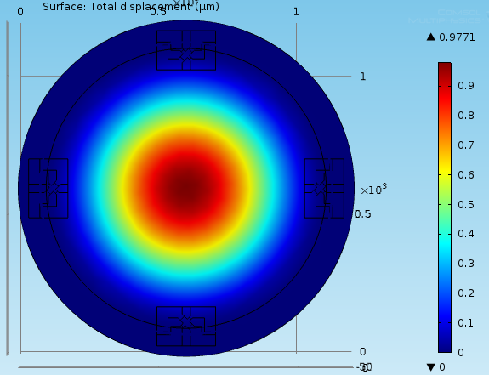
Déflexion de la membrane carrée : d= 0,9706μm. | Déflexion de la membrane rectangulaire : d= 0,9732μm. | Déflexion de la membrane circulaire: d=0,9771μm.

Tableau 3.9. Le déplacement de la membrane en fonction de la forme et le nombre de jauges.
Si on augmente le nombre de jauges, nous remarquons que quel que soit la forme la sensibilité augmente. Cette augmentation est accentuée pour la forme carrée contrairement aux formes rectangulaires et circulaire où on a une petite augmentation.
Concernant les contraintes de cisaillement en fonction de la forme et le nombre de jauges, elles sont représentées sur le tableau 3.10.

Une seule jauge | Deux jauges | Quatre jauges
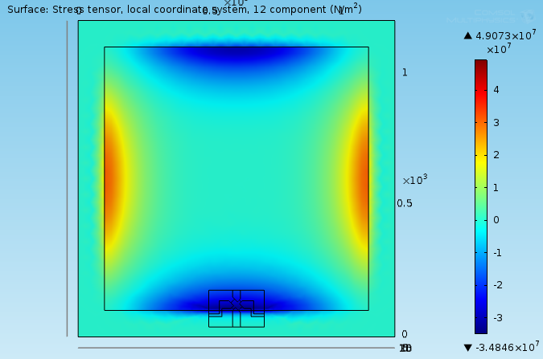 | 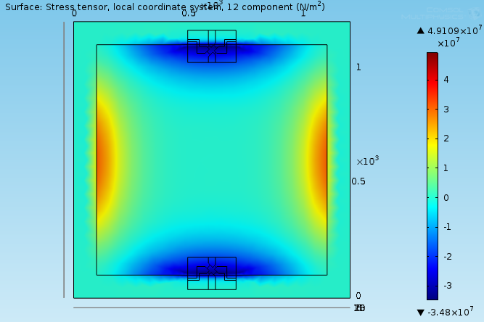 | 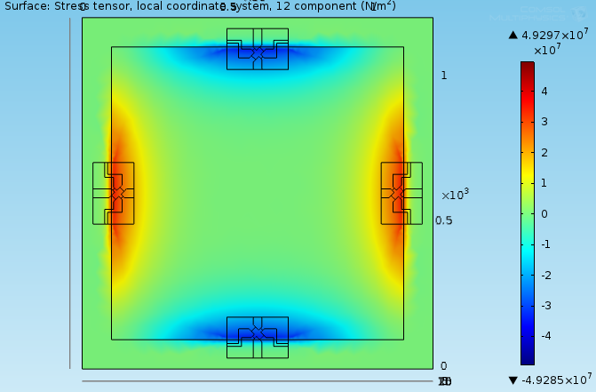
Min= -34,846MPa  Max=49,846MPa. | Min= -34,8MPa  Max=49,109MPa. | Min= -49,9285MPa  Max=49,297MPa.
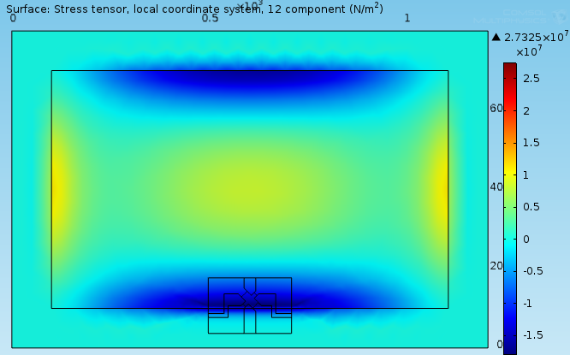 | 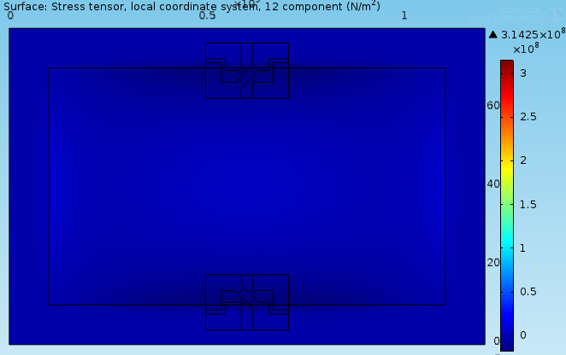 | 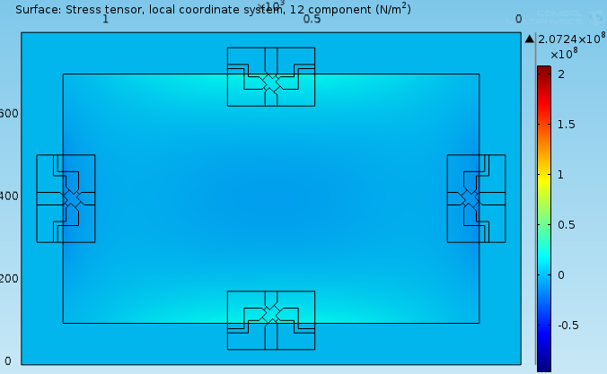
Min= -17.963MPa  Max=27.325MPa | Min= -17.909MPa  Max=31.425MPa | Min= -9.646MPa  Max=20.724MPa.
 | 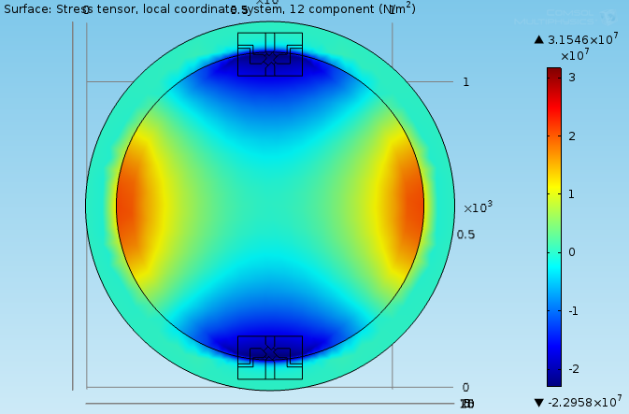 | 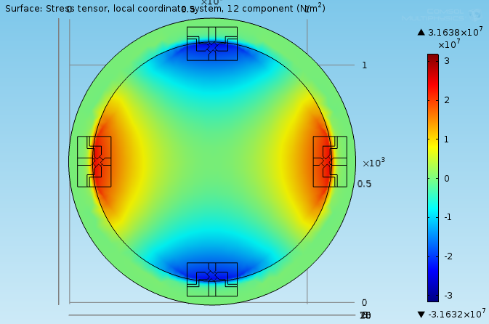
Min= -22,958MPa  Max=31,54MPa | Min= -22,958MPa  Max=31,546MPa | Min= -31,632MPa  Max=31,638MPa.

Tableau 3.10. Les contraintes de cisaillement en fonction de la forme et le nombre de jauges.
Nous remarquons que la configuration de quatre jauges a les plus faibles contraintes de cisaillement. La forme rectangulaire donne le plus grand abaissement en contraintes de cisaillement par rapport aux autres formes.
Donc le choix du design du capteur conditionnera un compromis entre la sensibilité et les valeurs de contraintes de cisaillement souhaitées. Si on veut un capteur piézoresistif sensible on se dirige vers une forme de membrane carrée. Par contre, si on veut un capteur piézoresistif moins contraint, il faut se diriger vers une forme rectangle. La sensibilité du capteur peut augmenter et ses contraintes de cisaillement peuvent être minimisées en ajoutant plusieurs jauges.

CONCLUSION GENERALE
La pression est un paramètre très important dans le domaine d’industrie. Le capteur de pression est considéré comme le premier élément de chaine de mesure. Il existe plusieurs types de capteur de pression. Nous nous intéressons aux capteurs de pression capacitif et piezorésistif à l’échelle du micron. L’évolution des MEMS (Micro Electro Mechanical Systems) a permis de réaliser des capteurs de pression miniatures, à faible coût et de haute performance. Les capteurs étudiés dans ce travail sont basés sur du plaques de Silicium. Ce dernier est le semi-conducteur le plus utilisé pour sa disponibilité et son utilisation en microélectronique.
Un état de l’art de capteur de pression a été représenté dans le chapitre 1. Dans le chapitre 2 nous avons décrit le principe de fonctionnement des deux types de capteur. Une modélisation par élément finit a été représenté dans le chapitre 3 en utilisant le logiciel Comsol Multiphysiques. Notre modélisation concerné les capteurs de pression capacitif et piezoresistif.
Lors de la simulation de capteur capacitif, nous avons abordé sur les points suivants : la réponse de capteur en fonction de pression, les contraintes de packaging et l’effet thermique. Concernant la presion, la déflexion de membrane est linéaire en fonction de pression. Nous avons remarqué que l’effet thermique est négligeable pour les capteurs de pression capacitive. Le packaging est très important pour l’augmentation de la sensibilité pour les capteurs de pression capacitive.
Dans la partie de simulation du capteur piézoresistif, nous avons étudiés plusieurs formes de membrane. La forme carrée de membrane est la plus sensible parmi les autres formes mais elle concentre les plus grandes contraintes de cisaillement contrairement à la forme rectangulaire. D’après cette étude, nous remarquons qu’en ajoutant plusieurs jauges, nous pouvons non seulement augmenter la sensibilité du capteur mais aussi minimiser ses contraintes de cisaillement. Il est à signaler que nous n’avons pas pu faire une étude de la dérive thermique de ce capteur comme c’est le cas du capteur capacitif. Ceci reste une perspective de la suite de l’étude.

ANNEXES
ANNEXE1 : Les propriétés mécaniques de silicium
1. Tenseur des contraintes
Une contrainte mécanique représente une force par unité de surface. Elle est exprimée en Pascal ou N/m2dans le Système International. Pour représenter l'état général de contrainte en un point donné d'un matériau, on utilise le formalisme tensoriel. Le tenseur de contrainte, noté σij , est de rang 2 et s'écrit dans une base des axes cristallographiques :
(1.1)
Les contraintes de typesont appelées contraintes normales alors que les contraintes de type avec j ≠ i sont des contraintes tangentielles. L'état général de contrainte autour d'un point M, représenté par un élément cubique infinitésimal est donné sur cette figure :

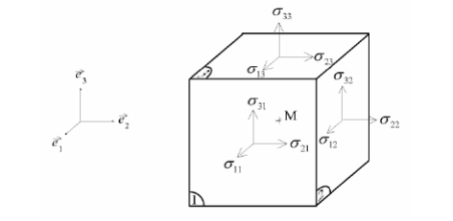

Figure 1.1. Définition des composantes du tenseur des contraintes mécaniques.

Il est possible de montrer qu'à l'équilibre, le tenseur des contraintesest symétrique, c'est-à-direIl possède donc six composantes indépendantes [14, 15].

2. Tenseur des déformations
Sous l'effet d'une contrainte mécanique, un matériau se déforme. Cette déformation ne se fait pas uniquement dans la direction de la contrainte. En effet, lorsque l'on tire sur un matériau élastique, il s'allonge dans la direction de la force, mais on observe également une variation de sa section. En outre la déformation dépend des propriétés mécaniques du matériau. Selon la direction suivant laquelle la contrainte est appliquée, les déformations induites sont généralement différentes, on parle alors d'anisotropie des propriétés mécaniques d'un matériau. Les cristaux d'une façon générale, et le silicium en particulier, présentent ainsi des propriétés mécaniques fortement anisotropes [14].
Les déformations représentent les variations de géométrie d'un segment donné suivant toute les directions. Elles s'expriment sans unité et sont représentées par un tenseur symétrique de rang 2 (et possèdent par conséquent six composantes indépendantes).
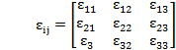 (1.2)
Les déformations ne dépendent donc pas seulement de l'intensité et du type de contrainte, mais également des propriétés mécaniques du matériau qui se déforme.
3. Tenseurs d'élasticité - loi de Hooke
Dans le cadre de la théorie de l'élasticité linéaire, la déformation dépend linéairement des contraintes mécaniques, les différents coefficients qui relient cette déformation à la contrainte sont, appelés modules d'élasticité (ou rigidités) ou complaisances matériau [14].
On a les relations appelées loi de Hooke:
et (1.3)
Oùsont les coefficients du tenseur d'élasticité, appelés modules d'élasticité ou de rigiditésles coefficients du tenseur inverse, appelés complaisances élastiques.
 |  | ] |  |  |  | [GPA]
 | 0.00768 | -0.00214 | 0.0126 | 165.7 | 63.9 | 79.6

Tableau 1.1. Valeurs numériques des constantes élastiques du silicium [16].

On peut définir les principales propriétés mécaniques d’un matériau : Le module de Young E est la constante qui relie la contrainte mécanique d’un matériau et la Déformation élastique. Un matériau dont le module de Young est très élevé est dit rigide [16]. Le coefficient de Poisson permet de caractériser la contraction de la matière perpendiculairement à la direction de l'effort appliqué.
E= (1.4)
L'intérêt de ces coefficients est de pouvoir obtenir une représentation quantitative de l'anisotropie des propriétés mécaniques du matériau.

Matériau | Si |  | Pyrex | Poly Si | Nitrure Si
Module d'Young (GPa) |  | 75 | 60 | 140 | 210
Coefficient de Poisson | 0.27 | 0.17 | 0.25 | 0.28 | 0.3

Tableau 1.2. Principales propriétés mécaniques du silicium et du pyrex 7740 [14, 17, 18].

ANNEXE2 :L’étude de comportement mécanique de la membrane (capteur piézorisistif)

2.1. Réponse mécanique du capteur
2.1.1. Modélisation du comportement mécanique de la membrane
Nous allons établir dans ce qui suit les équations qui régissent le comportement mécanique de la membrane de silicium en se basant sur la théorie d’élasticité dans les cristaux cubique [22] et sur la théorie des plaques minces [23]. Pour cela on considère que la membrane rectangulaire est encastrée, de cotés « a » et « b » et d’épaisseur « h », située dans le plan (Oxy) d’un repère orthonormé (Oxyz), représentée sur la figure ci-dessous.
Tout au long de cette étude, nous considérerons toujours le cas des petites déformations ; c'est-à-dire qu’on reste dans le domaine élastique (les déformations sont réversibles).

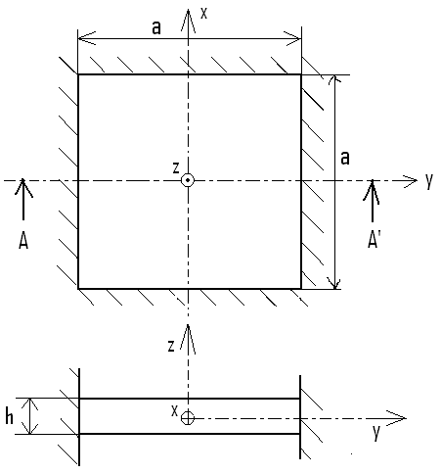

Figure 2.1. Vue de dessus et en coupe de la membrane.
Sous l’effet d’une pression constante et uniforme parallèle à l’axe (Oz), la membrane subit une déformation temporaire suivant (Oz). Cette déformation est définie par une déflexion W(x, y). Cette dernière est liée aux composantes du vecteur de déplacement U(u, v, w) de la membrane par les relations suivantes [24].
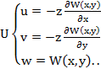 (2.1)
Considérons maintenant un élément cubique de silicium (fig.2.2). Les différentes contraintes qui peuvent être appliquées à cet élément de volume sont rassemblées dans le tenseur de contrainte [σ].
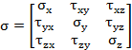 (2.2)
On appelle σ_{x}, σ_{y} et σ_{z} les contraintes normales suivant x, y et z respectivement. Les τ_{ij} sont les contraintes de cisaillement.
Pour que le cube soit en équilibre, il faut que τ_{ij}=τ_{ji} ; c'est-à-dire que le tenseur des contraintes doit être symétrique [17].
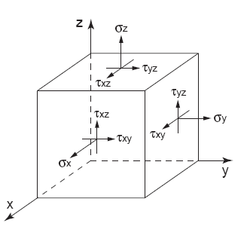
Figure 2.2. Définition des contraintes normales et tangentielles [31].

Dans la théorie de l’élasticité, les déformations sont caractérisées par un tenseur de déplacement [ε]. Pour un vecteur de déplacement U (u, v, w), on admettra que ce tenseur est décrit par :
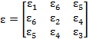 (2.3)
Avec :
(2.4)
Il existe bien entendu une relation entre le tenseur des contraintes et celui des déplacements. C’est ce que traduit la fameuse loi de Hooke qui dit que dans un corps homogène et anisotrope, il existe une relation linéaire entre les éléments du tenseur de déplacement et ceux du tenseur de contraintes. Sachant que [S] est le tenseur d’élasticité, on a
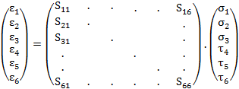 (2.5)
La loi de Hooke permet de définir les propriétés mécaniques qui dépendent de la direction considérée dans le cas d’un corps homogène quelconque. On définit donc :

- Le module d’ Young « Y_{i} » relatif à la direction « i », est le rapport :
(2.6)
- Le coefficient de Poisson « υ_{ji} » de la direction « j » par rapport à la direction « i », est le rapport :
(2.7)
Avec i,j=1,2,3 et en considérons toutes les contraintes autres que σ_{i} sont nulles. Le module de Coulomb ou module d’élasticité transversale, est le rapport :
(2.8)
Avec k=4, 5, 6 et en supposant que toutes les contraintes autres que τ_{k} sont nulles.

En appliquant cette théorie [25] à notre membrane de silicium assimilée à une plaque mince et vue la symétrie de ce matériau, on peut écrire :
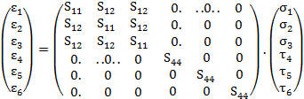 (2.9)
En combinant (2.1) et (2.4) et en supposant σ₃, τ₄ et τ₅ nulles, on peut écrire
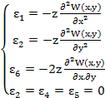 (2.10)
A partir des relations (2.6), (2.7), (2.8) et (2.9) on peut écrire :
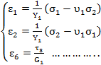 (2.11)

Enfin, compte tenue de (2.11) et de (2.10) on établit les relations des contraintes [26] :
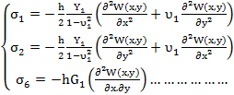 (2.12)
La relation (2.12) traduit les équations des contraintes normales (longitudinale et transversale) et de la contrainte de cisaillement. Le calcul de ces contraintes passe d’abord par la détermination la déflexion W(x,y) en tout point de la membrane. Le mouvement de ce dernier est décrit par une équation différentielle à dérivées partielles appelée équation de Lagrange [23] donnée par (2.13) :
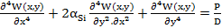 (2.13)
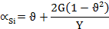
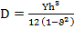 (2.14)
et D sont respectivement, le coefficient d’anisotropie et le module de rigidité du silicium dont les expressions seront données ultérieurement.
2.2. Réponse électrique du capteur
2.2.1. Préliminaires
Dans ce qui suit, nous considérons les jauges comme un élément bidimensionnel implanté sur une faible profondeur à la surface de la membrane.
(2.15)
En choisissant les jauges de forme rectangulaires, avec les contacts électriques pris dans le sens de la longueur, la densité de courant J’₂ devient nulle et E’₂ négligeable. L’équation précédente devient :
(2.16)

Afin d’alléger la notation, et pour se ramener aux concepts développés, nous avons utilisé les notations suivantes :
(2.17)

De l’équation (2.17) on déduit la variation relative de la résistivité (de la résistance) :
(2.18)

On rappelle que nous avons opté dans notre étude pour une des jauges de silicium de type P dont les bords sont orientés suivant les directions [110]. On a dans ce cas :
Et (2.19)

Bibliographie
[1] K. W. Lee and K. Wise. « SENSIM : A Simulation Program for Solid-state Pressure
Sensors ». IEEE. 1982.
[2] L. Liwei « A Simulation Program for the Sensitivity and Linearity of Piezoresistive
Pressure Sensors ». IEEE. 1999.
[3] F. Kerrour. « Etude et Modélisation de Capteur de Pression Piezorésistifs et Capacitifs
au Silicium ». Thése Doctorat de l’université Mentouri Constantine 2008.S.
[4] P. Menini. « Faisabilité d’un capteur de pression capacitif miniature sur silicium», Thèse doctorat de l’université P. Sabatier Toulouse. 1998.
[5] Y. Lee, K. Wise « A batch- fabricated silicon capacitive pressure transducer with low temperature sensitivity », IEEE transaction on electronics deviees, Vol. ED-29.
[6] Y. Kanda. Piezoresistance effect of Silicon, Sensors and Actuators, p.83, 1991.
[7] A. Ettouhami, A. Essaid, N. Ouakrim, L. Michel et M.Limouri. « Dérives thermiques du capteur de pression capacitif microé1ectronique ». Journal physique (1997). 1537-1548.
[8] Modielisation d’un capteur pression micro-éléctronique Cour de monsieur NESREDINE BENMOUSSA.
[9] M. Albahri « Influence de la température sur le comportement statique et dynamique des capteurs de pression capacitifs au silicium ». Thèse doctorat de Toulouse. 2005.
[10] A. Ettouhami, A. Essaid, N. Ouakrim, L. Michel et M.Limouri. « Dérives thermiques
du capteur de pression capacitif microé1ectronique ». Journal physique (1997). 1537-1548.
[11] P. N. Ratter « Simulation du comportement des capteurs de pression capacitifs micro électroniques ». Thèse doctorat de Toulouse 1993.
[12] les types de microcapteures de pression magistere conception d un capteur de pression capacitif constantine.
[14] F. Rochette. « Etude et caractérisation de l'influence des contraintes mécaniques sur les
propriétés du transport électronique dans les architectures MOS avancées ». Institut
National Polytechnique de Grenoble. Thèse doctorat. 2008.

[15] T. Guillaume, « Influence des contraintes mécaniques non-intentionnelles sur les
performances des transistors MOS à canaux ultra-courts », thèse doctorat de l'INPG, 2005.

[16] J.J. Wortman, R.A. Evans, « Young's Modulus, Shear Modulus, and Poisson's Ratio in
Silicon and Germanium », Journal of Applied Physics, vol. 36, p. 153- 156, January 1965.
[17] C. Douziech. « Comportement thermique des capteursde pression capacitifs au silicium ». Thèse de doctorant de l’UPS de Toulouse, Mars 2001.
[18] X.Y. Ye, J. H. Zhang, Z.H. Zhou and Y.Yang « Measurement of Young’s Modulus and Residual Stress of Micromembranes », Tsinghua University, Beijing (1996).
[19] C.S. Smith. Piezoresistance effect in Germanium and Silicon, Physical Review, Vol.94, n°1, p. 42, April 1954.
[20] W.P. Mason & R.N. Thurston. Use of piezoresistive materials in the measurement of displacement, force and torque, J. of the Acoustical Society of America, Vol.29, n°10, p.1096, October 1957.
[21] W. G. Pfann & R.N. Thurston. Semiconducting stress transducers utilizing the transverse and shear piézorésistance effect, J. of Appl. Physics, Vol.32, n°10, P.2008, October 1961.
[22] O.N. Tufte & E.L. Stelzer. Piezoresistive properties of Silicon diffused layers, J. of Appl. Physics, Vol.43, n°2, p.313, February 1963.
[23] D. R. Kerr & A. G. Milnes. Piézorésistance of diffused layers in cubic semiconductors, J. of Appl. Physics, Vol.34, n°4, p.727, April 1963.
[24] A. Boukaabache, P. Pons, G. Blasquez, Z. Dibi. « Characterization and modeling of
mismatch of TCRs and their effects on the drift of the offset voltage of piezoresistif pressure
sensors », Sensors and actuators A84 (2000), pp 292- 296.
[25] J. M. Dorckel & P. Leturcq. Carrier mobilities in Silicon semi-empirically related to temperature doping and injection level, Solid State Electronics, Vol.24, p.821, 1981.
[26] F. Rochette. Caractérisation de l’influence des contraintes mécanique sur les proprieties de transport dans les nouvelles architectures MOS, CEA-LETI Grenoble, 2005.
[27] K. Matsuda. Strain Dependent hole masses and piezoresistive properties of Silicon, J. of Computational Electronics, Vol.3, p.273, 2004.
[28] D. Chanemouguame. Conception et fabrication de nouvelles architectures CMOS et étude du transport dans les canaux de conduction ultra minces obtenues avec la technologie SON, Thèse de doctorat, Laboratoire de physique de la matière de l’INSA de Lyon et STMicroelectronics, 2005.
[29] C. Herring & E. Vogt. Transport and deformation-potential theory for many-valley semiconductors anisotropic scattering, Phys. Review, Vol. 101, p. 944, 1956.
[30] S. P. Timoshenko & S. Woinowsky-Krieger. Theory of plates and shells, Mc Graw Hill, 1982.
[31] S. Bouguima. Etude et conception d’un micro capteur de pression capacitif, Mémoire de magistère, Université de Tlemcen, 2006.
[32] K. Suzuki, H. Hasegawa & Y. Kanda. Origin of the linear and the non-linear piézorésistance effects in p-type Silicon, J. of Appl. Physics, n°23, p. 871, 1984.
[33] C. Plantier. Etude de faisabilité de capteurs de pression piézorésistifs à jauges en Silicium polycristallin, Thèse de doctorat, Laboratoire d’automatique et d’analyse des systèmes du CNRS, 1992.
[34] A. E. H. Love. A treatise on the mathematical theory of elesticity, Fourth edition, Cambridge University Press, 1972.
[35] A. Boukabache. Conception, Modélisation Et Réalisation d’un Capteur de Pression Piézorésistif à faible dérive thermique, Thèse de doctorat, Laboratoire d’analyse et d’architecture des systèmes du CNRS, 1993
[36] A. Boukabache, G. Blasquez, P. Pons & Z. Dibi. Study of the thermal drift of the the offset voltage of Silicon pressure sensor, IEEE, p.1051, 1999.
[37] G. Blasquez, P. Pons & A. Boukabache. Capabilities and limits of Silicon pressure sensors, Sensors and Actuators, p.387, 1989.
[38] N. D. Arora, J. R. Hauser & D. J. Roulston. Electron and hole mobilities in Silicon as a function of concentration and temperature, IEEE Trans. On Electron Devices, Vol.29, n°2, p.292, February 1982.

